|  |  |
| --- | --- |
| Akademia Nauk Stosowanych w Nowym Sączu  Wydział Nauk Inżynieryjnych | |
| Imię i nazwisko: | Michał Bernardy |
| Grupa: | P1 |
| Ocena: |  |

**Wstęp**

Programowanie wielowątkowe pozwala na równoczesne wykonywanie wielu wątków, co jest szczególnie przydatne w przypadku operacji wymagających dużych zasobów obliczeniowych. Jednak w przypadku współdzielenia danych między wątkami pojawia się problem synchronizacji dostępu do tych danych. Jednym z rozwiązań tego problemu są operacje atomowe, które umożliwiają bezpieczne modyfikowanie współdzielonych zasobów w środowisku wielowątkowym, eliminując ryzyko wystąpienia błędów związanych z jednoczesnym dostępem do tych danych przez różne wątki.

**Wyniki**

**KOD 10**

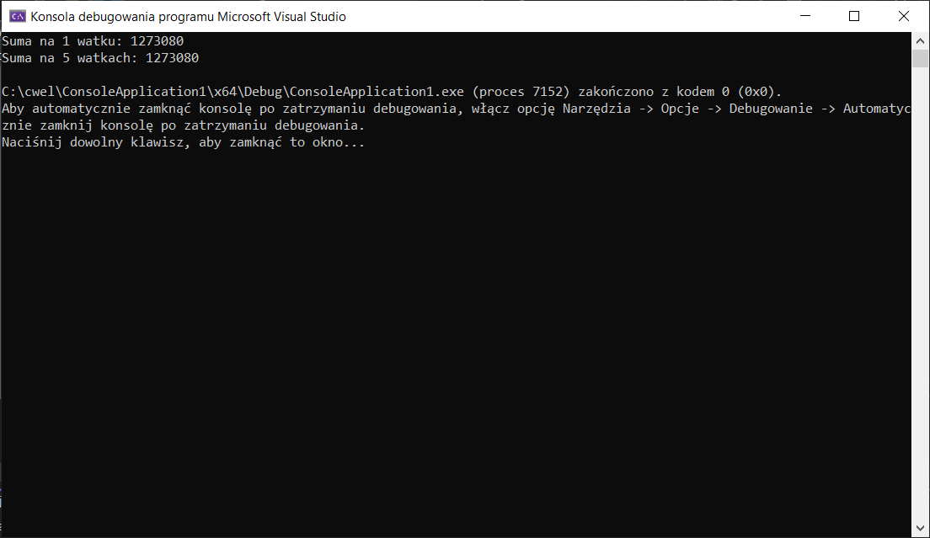

**KOD 7 i 8**

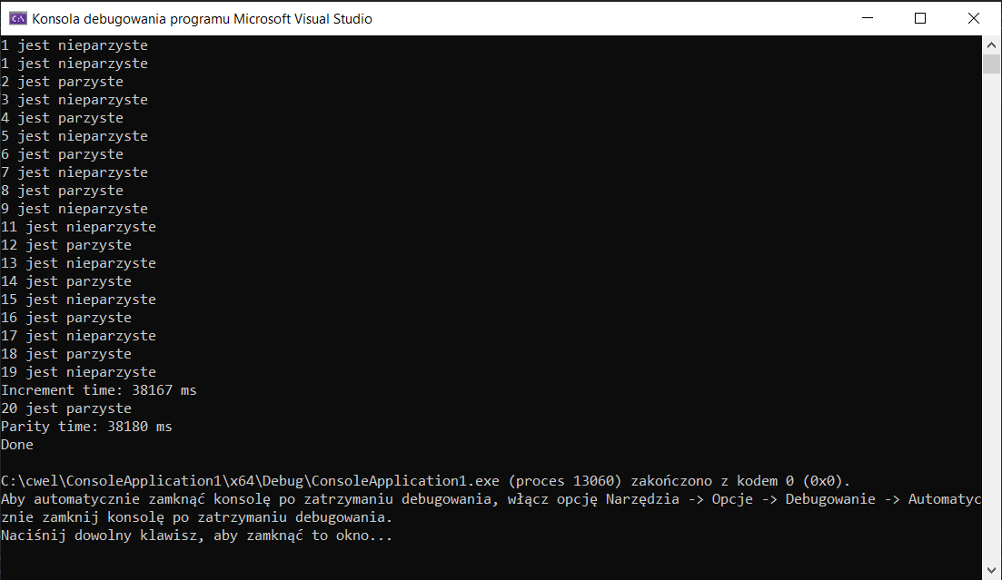

1.Operacje atomowe to operacje, które są wykonywane w sposób nieprzerywalny, co oznacza, że są traktowane jako jedna jednostka wykonawcza. W kontekście programowania wielowątkowego, operacja atomowa jest niezawodna, ponieważ wykonuje się w całości bez zakłóceń, zapewniając spójność danych nawet w przypadku równoczesnego dostępu do tych danych przez wiele wątków. Kiedy mówimy o atomowych operacjach na zmiennych (np. zmiennych liczbowych, wskaźnikach), chodzi o to, że operacja jest przeprowadzana bez przerwy, nie jest dzielona na mniejsze kroki, które mogłyby zostać przerwane przez inne wątki. W praktyce oznacza to, że operacja jest widoczna dla innych wątków w jednym, spójnym stanie.

2.Operacje atomowe są przydatne w programowaniu wielowątkowym, ponieważ zapewniają bezpieczny i wydajny sposób zarządzania współdzielonymi danymi. Dzięki nim operacje na zmiennych są wykonywane w sposób nieprzerywalny, co eliminuje problemy takie jak błędy wyścigu i zatrzymania aplikacji (deadlock). Są szybsze od pełnej synchronizacji przy użyciu mutexów, ponieważ nie wymagają blokowania, co czyni je bardziej efektywnymi, zwłaszcza w prostych przypadkach synchronizacji.

**Wnioski**

Zastosowanie operacji atomowych w programowaniu wielowątkowym pozwala na uniknięcie problemów związanych z niespójnym dostępem do współdzielonych danych. Dzięki mechanizmowi atomowości, operacje na danych są wykonywane w sposób nieprzerwalny, co zapewnia, że inne wątki nie będą miały dostępu do danych w trakcie ich modyfikacji. W przypadku tego zadania, zastosowanie atomowego typu zmiennej sum2 (std::atomic) umożliwiło bezpieczne sumowanie danych w wielu wątkach, zapewniając poprawność wyników. Operacje atomowe są szczególnie ważne w zadaniach wymagających wysokiej wydajności i precyzyjnej synchronizacji wątków, eliminując konieczność stosowania bardziej kosztownych mechanizmów synchronizacji, takich jak mutexy.